VÝZKUMNÝ ÚSTAV ROSTLINNÉ VÝROBY v.v.i.
Drnovská 507
161 06 Praha 6-Ruzyně
telefon: 233 022 111
IČO: 00027006 DIČ: CZ00027006

Objednávka číslo OB-2021-00000757
Dodavatel Číslo objednávky uvádějte na faktuře, jinak nebude faktura proplacena

Zdeněk Fanta

Školská 1151

25301 Hostivice

IČO: 43097529

DIČ: 25301 Hostivice

Klimatizace do LC.MS Kč 100 000,-
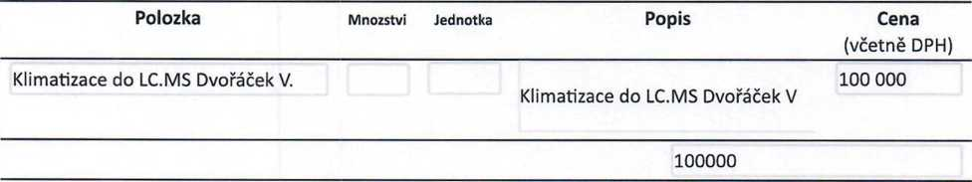

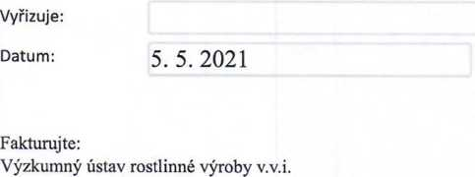
Drnovská 507 161 06 Praha 6

IČO: 00027006
DIČ: CZ 00027006
Bank.spojení: 25635061/0100

